Planning Stage Foot Plus 2018

Groupe FRANCE

 | Lundi | Mardi | Mercredi | Jeudi | Vendredi
9h00 | Accueil | Accueil | Accueil | Accueil | Accueil
Matin | Perfectionnement Technique sur le thème des « Passes »  (Stade de France) | 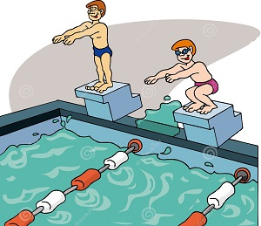 | Perfectionnement Technique sur le thème des « Tirs » (Stade de France) |  | Perfectionnement Technique sur le thème des « Contrôles » (Stade de France)
12h00 | Repas | Repas | Repas |  | Repas
Après-midi | Après-midi FESTIF  (Stade de France) | Perfectionnement Technique sur le thème des « Dribbles »  (Stade de France) | Action PEF  Biathlon Arbitrage (Salle Berton) |  | World Cup in RUSSIA
16h30 | Goûter | Goûter | Goûter |  | Goûter
17h00 | Fin de journée | Fin de journée | Fin de journée | Fin de journée | Fin de Stage

